Guía número 1 del trabajo virtual
Área de Educación Física
Grado 1-2-3
Docente YOVANY BRIÑEZ AMPUDIA
Competencia
Identifica secuencias en los diferentes movimientos del cuerpo
Aprendizaje
- Explora posibilidades de movimiento siguiendo instrucciones y recibiendo ayuda de los familiares

Esta actividad la vamos a realizar en compañía de los integrantes de la familia ya que necesitamos personas que nos sirvan de acompañantes para que el niño pueda realizar estas frecuencias coordina mente buscando con ello una mayor integración familiar.
En los anexos se puede evidenciar como es una secuencia, la podemos realizar de cualquier forma puede ser con ejercicios físicos de coordinación como lo muestra la primera imagen, se puede realizar utilizando ritmo musical y por último la podemos desarrollar también con fichas didácticas.
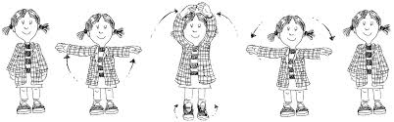

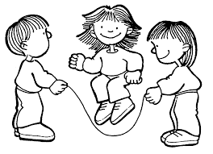

Ordenar la secuencia y colorearla
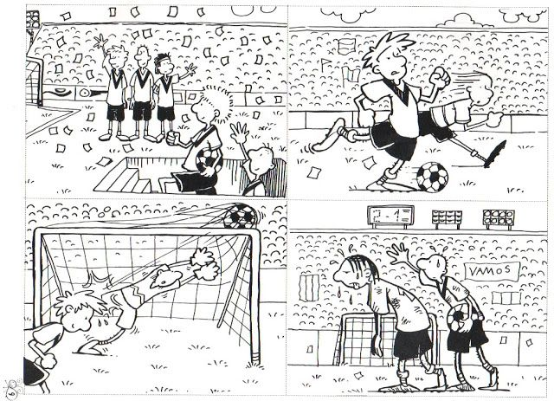

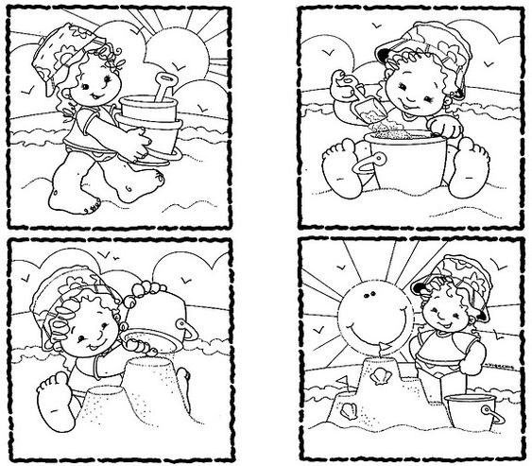
Guía número 1 del trabajo virtual
Área de Educación Física
Grado 4 y 5
Docente YOVANY BRIÑEZ AMPUDIA
Competencia
Reconoce el deporte como una práctica de la sana de competencia, comparando los resultados con sus familiares o amigos del contexto de forma estadística.

Aprendizaje
- Ejecuta prácticas atléticas de 100 y 50 metros de velocidad en el entorno donde vive en compañía de su familia.

La duración de la carga puede variar dependiendo del objetivo de la sesión; pudiendo clasificarlos en 3 tipos:
- Corta duración: Se trata de distancias breves con una duración de unos 10 segundos o unos 10 metros, en cada repetición se pueden realizar 10 repeticiones del ejercicio.
- Media duración: La duración de la carga será algo mayor, normalmente entre 20 y 30 segundos. Con repeticiones de 8 del ejercicio
- Larga duración: Repeticiones en torno a los 40 60 segundos máxima intensidad, el número de repeticiones se reducirá, a solo 5 repeticiones del ejercicio.
Con estas repeticiones de ejercicios de velocidad el niño y padre de familia puede llevar un registro de tiempo y distancia que él puede desarrollar en un contexto determinado.

Esto es algo muy completo ya que debido al atletismo surgieron muchos deportes. Se destacan las carreras a pie (velocidad, media distancia, fondo, carreras con vallas, campo a través, relevos…), los saltos (de longitud, de altura, triple salto, salto con pértiga), los lanzamientos (peso, jabalina, martillo… pero nosotros nos enfocamos a las carreras de velocidad de 100 y 50 metros y también al salto largo con obstáculos mirar gráfica.

Estas actividades se pueden registrar en un cuaderno de matemáticas ya que se puede trabajar con estadística.
Como recomendación debemos ejecutar todos estos ejercicios en grupo y tener los elementos adecuados para la ejecución de dichas actividades, buscar horarios flexibles donde la temperatura no nos pueda afectar.

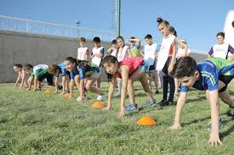

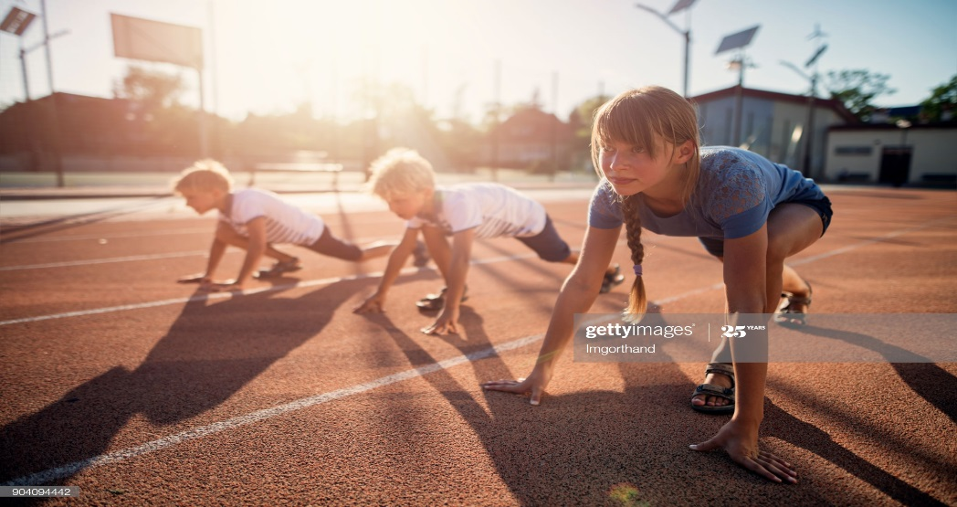

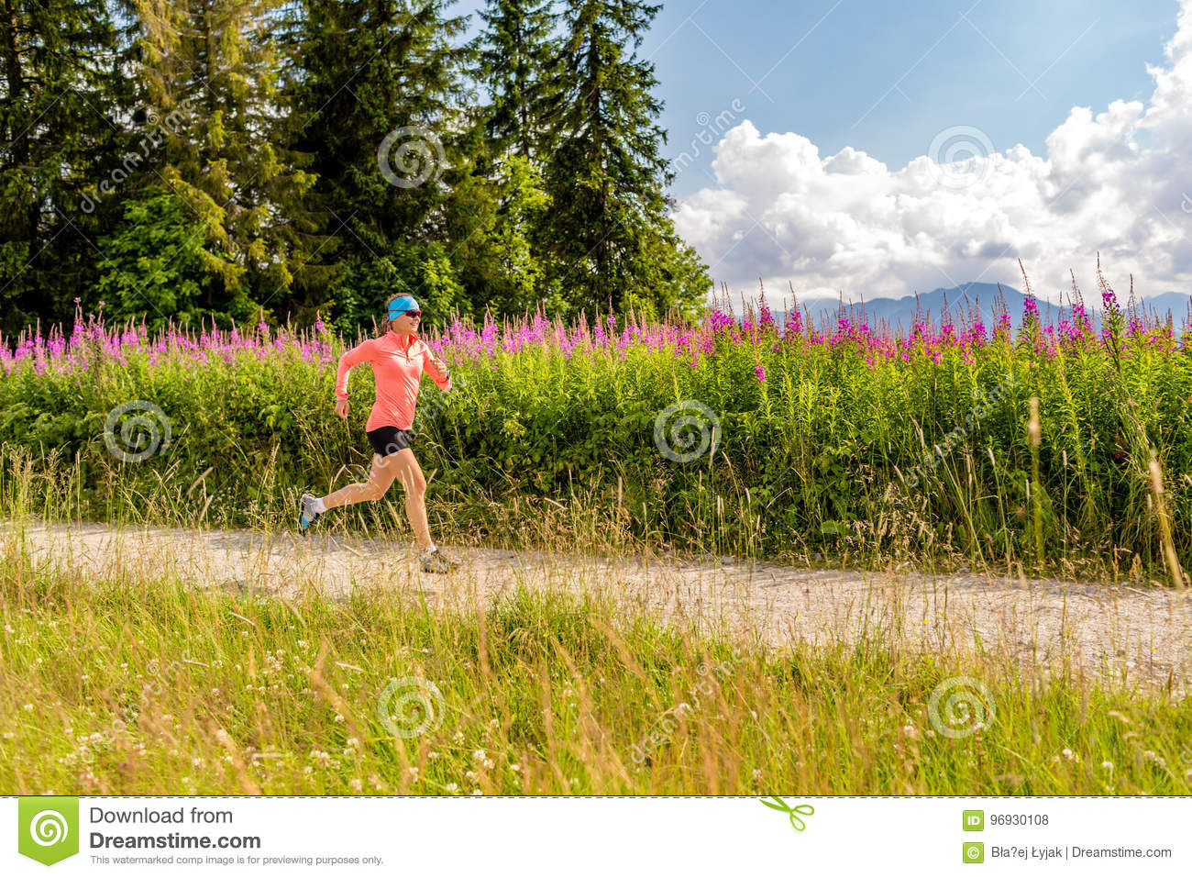

Guía número 2 del trabajo virtual

Área de Educación Física
Grado 4 y 5
Docente YOVANY BRIÑEZ AMPUDIA

Competencia
Reconoce el deporte como una práctica de la sana de competencia, comparando los resultados con sus familiares o amigos del contexto de forma estadística.

Aprendizaje

Desarrolla prácticas de salto largo y alto con obstáculos

Esta actividad la vamos a desarrollar con repeticiones de 5 por cada modalidad de salto, eso quiere decir, que en el salto largo tenemos que tener en cuenta la longitud que el niño o padre de familia registra, buscando siempre superar cada salto anterior.

Luego procedemos a realizar varias repeticiones de saltos con altura, donde vamos a ejecutar varios saltos con un obstáculo puede ser una cuerda, elemento del contexto colocándolo a diferentes alturas el obstáculo.
Estas actividades se pueden registrar en un cuaderno de matemáticas ya que se puede trabajar con estadística.
Como recomendación debemos ejecutar todos estos ejercicios en grupo y tener los elementos adecuados para la ejecución de dichas actividades, buscar horarios flexibles donde la temperatura no nos pueda afectar.

